2014 in Colombia, un anno breve e tumultuoso
Francesco Cecchini

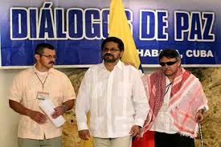
Negoziatori delle FARC a L’ Avana

Un anno breve e tumultuoso è il titolo del comunicato della direzione delle FARC (Forze Armate Rivoluzionarie della Colombia) del 1 febbraio 2014, dove si parla sinteticamente di presente e di immediato futuro in Colombia.
IL confronto armato tra guerriglia e potere oligarchico in Colombia viene da lontano. La guerra civile compirà il prossimo maggio cinuant’anni. In quel mese del 1964, dopo un attacco dell’ esercito a Marquetalia, le Autodefensas Campesinas diventarono FARC. Prima ancora, il 9 aprile 1948, in seguito all’assassinio del leader liberale Jorge Elicér Gaitán, scoppiò El Bogotazo, un episodio di proteste, disordini e repressioni che diede inizio al periodo storico chiamato La Violencia.
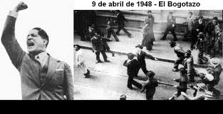
Jorge Elicér Gaitán
Dal maggio 1964 ad oggi i tentativi di raggiungere la pace furono 10, quello in corso è l’undicesimo. Ad inizio 2014 vi sono delle luci: la resistenza politico militare della guerriglia, la sua volontà di aprire una nuova fase storica, la crescita di un movimento popolare democratico per la pace e innanzitutto il negoziato a L’Avana che continua. Dopo, l’accordo su due punti: la politica di sviluppo agrario e la partecipazione politica, le FARC hanno iniziato ad installarsi politicamente in alcuni territori: Caquetá, Putamayo, Arauca e Antioquia. In questi giorni si sta discutendo a L’ Avana con molte difficoltà sulle droghe illecite, per una loro liberalizzazione nell’interesse dei contadini coltivatori e del paese in generale.
Significativa è anche la dichiarazione ad inizio febbraio del capo dell’ ELN (Esercito di Liberazione Nazionale), Nicolas Rodriguez Bautista, Sabino, che in una lettera aperta agli intellettuali colombiani afferma che il 2014 dovrà esser decisivo per la fine della guerra. Sabino allude a Camilo Torres,«.. mai la differenza può essere motivo di esclusione o pretesto per chiudersi ai dialoghi, per produrre identità nei cambi e nuovi sviluppi in Colombia » ed invita ad un confronto su come costruire la pace assieme ad un cambio politico e sociale.
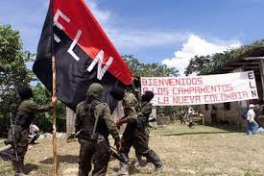
Base dell’ELN
Vi sono anche molte ombre, che fanno presagire che la pace, certamente possibile, non è proprio dietro l’angolo. Continuano le azioni militari nella valle del Cauca ed altrove. Non si è ancora riusciti a raggiungere un accordo di sospensione permanente delle azioni di guerra. La decisione arbitraria e mal intenzionata del Procuratore Generale Alejandro Ordóñez di destituire il sindaco di Bogotá, Gustavo Petro, è un chiaro attentato alla democrazia ed alla pace. La recente scoperta dell’ operazione di spionaggio Andromeda ha evidenziato che una vecchia pratica dei governi oligarchici continua ad essere attiva. Il controllo, la persecuzione di dirigenti dell’opposizione politica e degli stessi portavoce governativi al tavolo dei negoziati a l’ Avana, riuniscono tutti i fattori, compresa la presenza della CIA, per concludere che organizzazioni statali si preparano ad azioni contro il processo di pace. A fine gennaio Juan Manuel Santos, in Spagna, in una lunga intrevista rilasciata al quotidiano El Pais tuona bellicoso :“ Sono stato Ministro della Difesa, conosco la guerra, se l’accordo verrà respinto continueremo la guerra”. Ed ancora.“I colpi alla Direzione delle Farc sono iniziati da quando ho assunto il Ministero della Difesa. Prima in 45 anni non abbiamo coplito un solo membro della sua direzione, ho dovuto farlo per ottenere quello che stiamo realizzando. Se vuoi la pace devi saper far la guerra”.
Santos, ministro della difesa del narco Uribe, è stato responsabile, tra l’altro, di molti falsi positivi, (esecuzioni da parte dell’ esercito di civili , presentati come guerriglieri), della operazione jaque, dove il risultato di mesi di negoziazione ed il tradimento di un paio di combattenti fu fatto passare come una brillante mossa militare, del bombardamento di Ecuador per assassinare il comandante Raúl Reyes , che ha causato uno scontro diplomatico con il paese confinante.
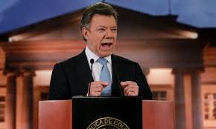
Manuel Santos Presidente della Colombia.
È la logica del bastone e della carota in funzione delle prossime elezioni del 25 maggio dove Santos vuole vincere facendo perno su due ruoli nel conflitto, l’uomo della pace che la raggiunge questa facendo la guerra. Un guerra di cui Santos da rilievo ad alcuni risultati ma ne nasconde altri come l’abbattimento il 9 gennaio nella zona rurale di Briceño , Antioquia, di alcuni elicotteri da parte delle forze congiunte delle FARC e dell’ ELN. Questa linea d’ azione del doppio binario rischia di costruire seri ostacoli al processo di pace.
L’ ultimo comunicato delle FARC è chiaro e così conclude:
“ E’ fuori di dubbio anche la minima possibilità che le Farc-Ep firmino un qualsiasi accordo di pace che non sia approfondimento reale della democrazia e della giustizia sociale in Colombia, in questo modo se la posizione dei rappresentanti dello Stato non cambia, si può escludere qualsiasi concretizzazione nel 2014. Ma salta agli occhi come l’agitazione politica e sociale che sta iniziando, terminerà per rafforzare la parola d’ordine della soluzione politica al conflitto. Qualunque sia la compagine di governo che uscirà fuori dalle elezioni, dovrà comunque vedersela con un grande movimento nazionale che condanna la guerra ed esige la pace. E che non si beve la confessione pubblica di Santos, secondo il quale un accordo di pace non cambierà niente in Colombia. Il 2014 già si presenta come un anno breve ma intenso di avvenimenti.”

Montañas de Colombia, 1 febbraio 2014

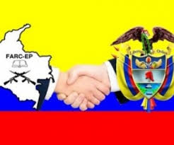
Pace si, quindi, ma con democrazia, giustizia sociale e dignità.

